卒業論文
2022年1月

サービス業界における人手不足の原因と改善策

桜美林大学 ビジネスマネジメント学群
218C0151
川又彩緒里

目次

序章
1. 問題提起
2. 人手不足の背景と課題点
3. 本報告書の構成

第１章 サービス業界の動向
1. サービス業界の定義
2. 人手不足が深刻化する背景
3. 人手不足に対する改善点

第２章 企業例
1. すかいらーくグループ
2. 老舗旅館 陣屋
3. コンビニエンスストア大手各社
4. まとめ

第３章 今後の動向
1. 業務効率化の技術進歩
2. 働く環境の整備
3. まとめ

終章
参考文献

序章
1. 問題提起
日本の企業が抱えている問題は様々であるが、その中でも近年問題視されるほど深刻化しているのが人手不足の問題だ。日本では年々人手不足問題は深刻となり、その背景としては、少子高齢化・団魂世代の一斉退職・非正規雇用の待遇の低さ・転職の増加・労働生産性の低さなどが挙げられる。また、2019年(1-12月)の「人手不足」関連の倒産は426件(前年比10.0%増)で、2013年の東京商工リサーチが調査を開始して以来、これまで最多であった2018年(387件)を上回り、過去最多を記録した。
2019年の「人手不足」関連倒産の内訳は、代表者や幹部役員の死亡、病気入院、引退などによる「後継者難」が270件（前年比2.8％減）で最多だった。この他、人手確保が困難で事業継続に支障が生じた「求人難」が78件（同32.2％増）、中核社員の独立、転職などの退職から事業継続に支障が生じた「従業員退職」が44件（同83.3％増）、賃金等の人件費のコストアップから収益が悪化した「人件費高騰」が34件（同30.7％増）だった。
後継者問題の広がりを裏付けるように「後継者難」が全体の6割（構成比63.3％）を占め、微減ながら最多となった。その一方で、「従業員退職」や「求人難」、「人件費高騰」の増加率が上昇し、人手不足が様々な局面で深刻さを増していることを示している。

図1-1 人手不足関連倒産件数 年次推移
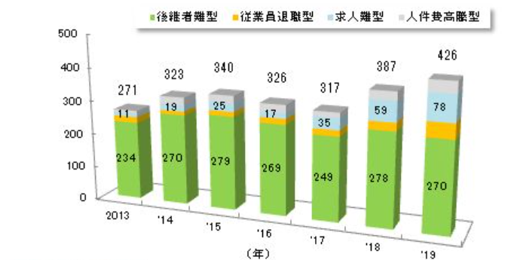
出典：東京商工リサーチ『2019年「人手不足」関連倒産』

業種別の人手不足関連倒産の件数をみると、2019 年度は「サービス業」が前年度比 4.1％の増加で、最多の 51 件（構成比 26.3％）となった。「建設業」（48 件）がこれに続き、この 2 業種で全体の過半（同 51.0％）を占めた。増加率では、「卸売業」（20 件）が前年度比 233.3％増でトップだった。

図1-2 業種別 人手不足関連倒産件数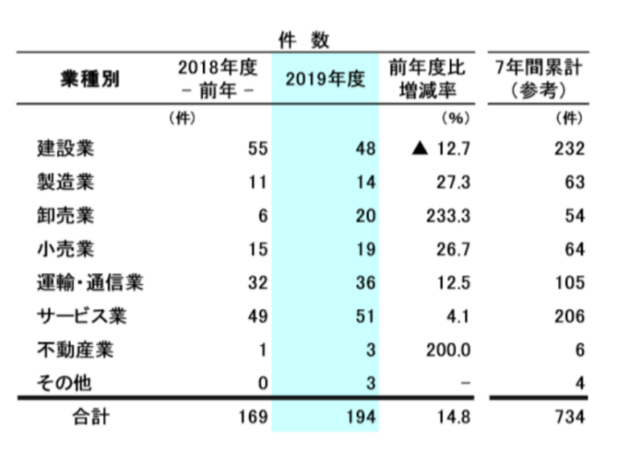
出典：帝国データバンク『「人手不足倒産」の動向調査(2019年度)』

サービス業では「求人難」「従業員退職」に焦点を当ててみると、産業別入職率・離職率でもサービス業が離職率の高さが目立つ。

図1-3 産業別入職率・離職率（平成 30 年）

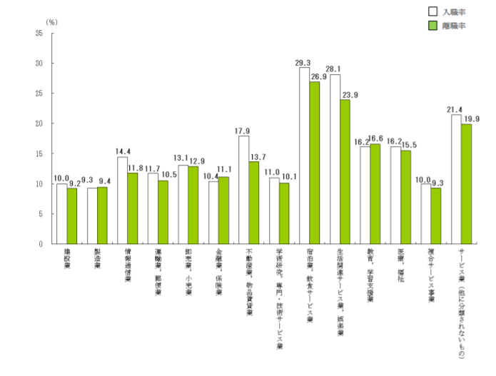
出典：厚生労働省『－平成30年度雇用動向調査結果の概況－』

サービス業以外の業種は離職率が10%前後なのに対し、サービス業では離職率が20%前後を占めるジャンルが存在する。
非製造業である第三次産業が台頭している日本ではサービス業が今では重要な存在となっている。内閣府の調査では、サービス業(第三次産業)のGDP、雇用シェアは７割程度を占める重要な産業と記している。この事から、需要が大きく見込まれる分野であるのにも関わらず、産業別で人手不足関連倒産の件数が最多である事に注目して今回の研究を行う。

2. 人手不足の原因と課題点
仮説として人手不足の原因は少子高齢化が進み、生産年齢人口が減少していることから、現場で働ける世代が少ないという事が一番の大きな人手不足の原因と予測する。
また、そこから発生する問題点として、人手が足りない中での労働は、一人あたりの労働力が倍以上になると考え、その労働力に耐え切れなくなった従業員がさらに辞めていくという負のループに陥る事が問題点と予測し、主な人手不足の原因は３つ、そこから発生する問題点は４つ存在することが分かった。
原因
①少子高齢化の進行と生産年齢人口の減少
内閣府が発表した「令和3年版高齢社会白書」によると、令和2年10月1日時点の日本の総人口は1億2,571万人で、その内の65歳以上人口は3,619万人となっている。
65歳以上人口の割合は、昭和25年には総人口の5%にも満たなかったが、昭和45年には7%を越え、さらには平成6年には14%を越えた。そこから更に高齢化率は上昇を続け、令和2年10月1日時点では28.8%までに達している。(図2-1参照)
さらに、15歳未満人口の割合は12.0%となっており、合計特殊出生率の低迷も伴っていることから、少子高齢化の進行が進んでいる。
また、国立社会保障・人口問題研究所の将来推計によると、生産年齢(15～64歳)人口は2029年の生産年齢人口は7,000万人を下回り、2065年に4,500万人程度まで減少すると推計されている。年少(0～14歳)人口も、2056年には1,000万人を下回ると推計されているため、生産年齢人口の減少はますます深刻化すると推計されている。
以上のことから、少子高齢化と生産年齢人口の減少によって各企業で就労可能な人手を確保するのに影響するのではないかと懸念されている。

図2-1 高齢化の現状
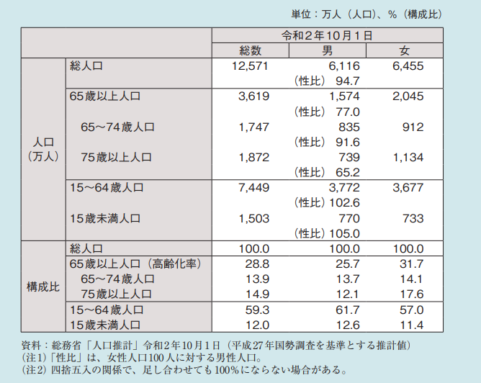
出典：内閣府『令和3年版高齢社会白書』

②人材獲得競争の激化
厚生労働省では、公共職業安定所(ハローワーク)における求人、求職、就職の状況をとりまとめ、求人倍率などの指標を作成し、一般職業紹介状況として毎月公表している。

図2-2 求人、求職及び求人倍率の推移
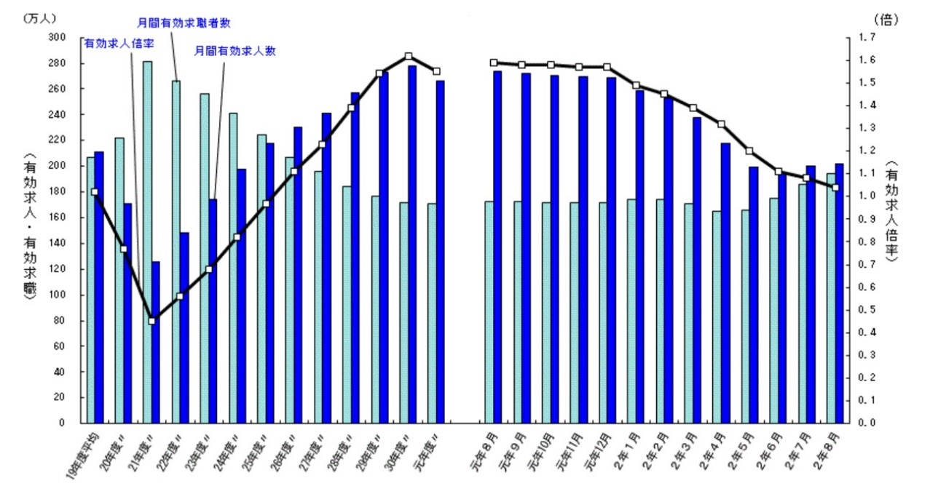
出典：厚生労働省『一般職業紹介状況(令和２年8月分)について』

有効求人数を有効求職者数で割って算出し、倍率が1を上回れば求職者の数よりも人を探している企業数が多く、下回れば求職者の数の方が多いことを示す。
図2-1から見て、平成26年度以降有効求人倍率が１倍を上回り続けている。つまり、求職者より求人数の方が多い売り手市場であることから、平成26年度以降、企業は人材確保が厳しくなった。
売り手市場となった今では、優秀な人材を確保するために企業側は就活生や転職者が自己PRを送ってくるのを待つだけでは企業間の競争に負けてしまう。そのため、新たな採用方法として、企業側が就活生や転職者にアピールをしないと優秀な人材を確保できない時代になりつつある。

③採用コストの負担
「就職白書」によると、１人あたりの採用平均コストは2019年度では新卒採用が93.6万円、中途採用は103.3万円であると発表している。
求人募集をかける際にかかる費用としては、求人広告・会社案内パンフレット作成、印刷・人材紹介への手数料、遠方から面接やインターンシップに参加する求人者への交通費・宿泊費、さらには採用担当者の人件費がかかる。
決して手軽な費用とは言えない金額であるため、中小企業やベンチャー企業にとっては簡単には求人を募集できないだろう。自社内の求人ページだけでの募集や格安で広告を出してもらう事も可能だが、生産年齢人口の減少や売り手市場である現状を考えると、コストをかけずに募集活動を行うのは人材を確保できないことに繋がると考える。

課題点
①事業縮小
人手不足が続くと１日あたりの業務に携わる人が少なくなってしまうため、仕事の受注数や請負数をセーブする必要がある。この事から必然的に処理できる業務量も縮小してくる。既存の人材が全力で業務に取り組んだとしても、一人ひとりの業務処理量には限界がある。その結果、売上や業績が低下し、事業規模そのものの縮小を余儀なくされてしまう。
加えて、人的リリースに余裕がない状態では新規事業の創出や社内教育の強化といった、最優先ではなくとも会社として取り組むべき課題に従業員を割り当てることが難しくなる。それにより他社との競争力を失う可能性があるのも懸念点のひとつだ。
事業を維持するだけで精一杯の状況では、新たな事業を立ち上げることも難しくなる。市場のチャンスを逃してしまえば同業他社にますます差を付けられ、人材の流出はさらに深刻化していくだろう。

②企業側と従業員のミスマッチ
企業が人材不足に悩まされた場合、無理に人材を雇用することで発生する「企業と従業員それぞれのニーズのミスマッチ」も人手不足の状態で起こり得る問題だ。
企業においては、思ったようなスキルの人材を採用できていないという不満が発生し、従業員においては仕事へのモチベーションや業務品質の低下といった問題が発生することで、人手不足という根本的な問題の解決に至らないケースも散見される。条件に合わない人材を大量採用しても企業側の不満がたまる原因となる。
従業員側は企業側の熱意や評価を感じられず、モチベーションや業務品質が低下する原因につながる。このような状態が続くと、時間の経過によって退職してしまう人も出てくる可能性がある。
このように、その場しのぎの人材補充を続けていても、根本的な人手不足の問題を解消するのは難しい。

③事業規模の拡大・成長の停滞
企業が発展していくためには、現状維持だけで満足せず、事業規模の拡大や成長への道を模索しなければならないが、新規事業の立ち上げや、既存事業の拡大には、いずれも優秀な人材が必要不可欠である。
人手不足の状態で無理に事業拡大を進めようとすると、新規顧客の獲得、および対応が不十分になり、事業そのものが失敗に終わってしまう可能性がある。事業拡大に失敗すると、既存事業も多大な損害を被ることになり、場合によっては企業存続の危機に陥る。それでも現状維持に甘んじていると、順調に事業拡大・成長を果たすライバル企業に差を付けられてしまうおそれがある。
特に同業者間の競争が激化している業種では、事業拡大・成長なしで生き残るのは難しく、人手不足が致命傷になることも十分考えられる。

④長時間労働の常態化
人手不足のまま、今まで通りの業務量をこなそうとすると、どうしても既存の従業員への負担が大きくなってしまう。どんなに頑張っても、従業員1人が所定内の労働時間にこなせる業務量には限界があるため、足りない分は残業として時間外労働でカバーするしかない。
図2-3のように所定外労働時間（残業時間）は平成21年度に一度減少に転じたものの、翌22年からは再び上昇に転じている。一般労働者に限っては、平成29年度の残業時間は100.9時間/年の大台を突破しており、平成5年度以降、最も高い水準となっている。
長時間残業が常態化すると、従業員の心身に負担がかかり、中には体調不良を訴えるケースも出てくるだろう。
また、厚生労働省発表の雇用動向調査によると、「労働時間、休日等の労働条件が悪かった」ことを理由に前職を離職した人は男性10%、女性13.4%と、定年退職や収入面への不満に次いで多い割合となっている。
人手不足の影響で既存の従業員に負担をかけ過ぎると、離職が相次ぎ、負の連鎖に陥ってしまう可能性がある。また、長時間労働によって疲労が蓄積すると、従業員1人1人のモチベーションが下がり、業務効率の低下を招く原因にもなる。
図2-3 所定外労働時間指数
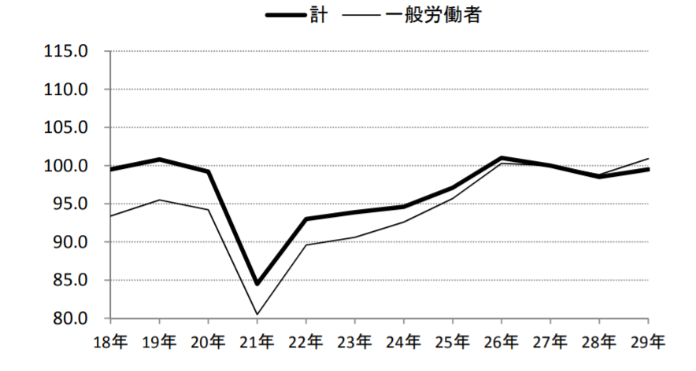
出典：厚生労働省『毎月勤労統計調査 平成29年分結果確報の解説』
以上のように、人手不足の原因としては、少子高齢化の進行と生産年齢人口の減少によって就労可能な人手を確保するのが困難であるということ、売り手市場による人材獲得競争の激化、採用コストの高さが主な原因として挙げられた。
売り手市場となった今は、求職者だけがアピールするのではなく、採用を行う企業も優秀な人材を確保するため、競合との差別化をはかるためにアピールしなければならない事が大きな点である。少子高齢化や生産年齢人口の減少においてはここ数年の問題点として各企業が重きを置いてたが、売り手市場や買い手市場については、その時の経済状況が大きく反映されるため、売り手市場の時と買い手市場の時では求職者も企業も異なった行動を取るべきだ。そうする事で時代に見合った採用活動が行え、ミスマッチを最小限に抑えて離職率を下げる事が出来るのではないだろうか。
人手不足によって起こり得る課題点としては、一人一人の業務処理能力に限界を迎え、既存の事業をキープする事が精一杯になることから新しい事業に手をつける事が困難になる、そして事業の成長が滞ってしまうこと、さらに、人手が足りない事から無理に人材を募集することで従業員と企業のミスマッチが起こること、最後に長時間労働と一人にかかる仕事量の負担により生産効率が悪くなるという事が課題点として挙げられた。
少子高齢化と生産年齢人口の減少によって、現場で働ける人数が前よりも減少している中、遂行しなければならない業務の量は変わらず、むしろ生き残るために次々と新規事業を開拓しなければならない中での人手不足がもたらす課題点は大きい。
今の時代を生き残るために、そして事業を拡大するために、ITやIoTといった技術面に頼りながらいち早く人手不足の課題から脱却する事が必要だろう。

3. 本報告書の構成
本報告書は序章を含め５章で構成されている。
序章では本研究の研究目的を述べたのち、人手不足が引き起こしている全体の問題提起、そして日本企業の人手不足の原因とそこからの課題点について述べている。
第１章では人手不足が問題視されているサービス業に焦点を当て、サービス業特有の問題点、人手不足に陥った原因を述べている。
第 2 章では実際に存在する企業を例に出し、人手不足の問題からどのように課題点に向き合ったのか、そこからどのような新しいサービスを提供したのかを説明している。
第 3 章では今後の動向として、業務効率化の技術について紹介し、技術だけではなく人的に関わる働く環境について変化している事を述べていく。
これらを踏まえて終章では、サービス業における人手不足についての解決策について述べ、結論を示す。

第１章 サービス業界の動向
１.サービス業の定義
総務省の「日本標準産業分類」によると、サービス業は大きく分類すると以下の９種類に分ける事ができる。

情報通信業
この大分類には，情報の伝達を行う事業所，情報の処理，提供などのサービスを行う事 業所，インターネットに附随したサービスを提供する事業所及び伝達することを目的として情報の加工を行う事業所が分類される。
情報の伝達を行う事業所とは，電磁，非電磁を問わず，映像，音声，文字等の情報を伝 達する事業所及び伝達するための手段の設置，運用を行う事業所をいう。
情報の処理，提供などのサービスを行う事業所とは，電子計算機のプログラムの作成を 行う事業所，委託により電子計算機等を用いて情報の処理を行う事業所及び情報を収集・ 加工・蓄積し，顧客の求めに応じて提供する事業所をいう。
インターネットに附随したサービスを提供する事業所とは，インターネットを通じて， 上記以外の通信業及び情報サービス業を行う事業所をいう。
情報の加工を行う事業所とは，新聞，雑誌，ラジオ，テレビジョン，映画などの媒体を 通じて不特定多数の受け手を対象に大量に情報を伝達させるために，映像，音声，文字等 の情報を加工する事業所をいう。

運輸業、郵便業
この大分類には，鉄道，自動車，船舶，航空機又はその他の運送用具による旅客，貨物の運送業，倉庫業，運輸に附帯するサービス業を営む事業所並びに郵便物又は信書便物を送達する事業所が分類される。

不動産業、物品賃貸業
この大分類には，不動産業又は物品賃貸業を営む事業所が分類される。
不動産業には，主として不動産の売買，交換，賃貸，管理又は不動産の売買，貸借，交換換の代理若しくは仲介を行う事業所が分類される。
主として自動車の駐車のための場所を賃貸する事業所も本分類に含まれる。
物品賃貸業には，主として産業用機械器具，事務用機械器具，自動車，スポーツ・娯楽用品，映画・演劇用品などの物品を賃貸する事業所が分類される。

学術研究、専門・技術サービス業
この大分類には，主として学術的研究などを行う事業所，個人又は事業所に対して専門的な知識・技術を提供する事業所で他に分類されないサービスを提供する事業所及び広告に係る総合的なサービスを提供する事業所が分類される。
本分類には次のようなサービスを提供する事業所が含まれる。
① 学術的研究，試験，開発研究などを行う事業所。
② 法律，財務及び会計などに関する事務や相談，デザイン，文芸・芸術作品の創作，
経営戦略など専門的な知識サービスを提供する事業所。
③ 依頼人のために，広告に係る総合的なサービスを提供する事業所。
④ 獣医学的サービス，土木建築に関する設計や相談のサービス，商品検査，計量証明， 写真制作などの専門的な技術サービスを提供する事業所。

宿泊業、飲食サービス業
この大分類には，宿泊業又は飲食サービス業を営む事業所が分類される。
宿泊業とは，一般公衆，特定の会員等に対して宿泊を提供する事業所をいう。
飲食サービス業とは，主として客の注文に応じ調理した飲食料品，その他の食料品又は飲料をその場所で飲食させる事業所並びに，客の注文に応じ調理した飲食料品をその場所で提供又は客の求める場所に届ける事業所及び客の求める場所において，調理した飲食料品を提供する事業所をいう。
なお，ここでいう調理とは，形状・性質を変える加熱，切断，調整（成型・味付）をいい，単に再加熱するだけのものは含まない。
また，百貨店，遊園地などの一区画を占めて飲食サービス業が営まれている場合，それが独立の事業所であれば本分類に含まれる一般公衆や特定の会員に対して宿泊を提供する業種、もしくは客の注文に応じて調理した飲食物を提供する業種を指す。ホテルやファミリーレストラン、居酒屋などが含まれる。

生活関連サービス業、娯楽業
この大分類には，主として個人に対して日常生活と関連して技能・技術を提供し，又は施設を提供するサービス及び娯楽あるいは余暇利用に係る施設又は技能・技術を提供するサービスを行う事業所が分類される。

教育、学習支援業
この大分類には，学校教育を行う事業所，学校教育の支援活動を行う事業所，学校教育を除く組織的な教育活動を行う事業所，学校教育の補習教育を行う事業所及び教養，技能，
技術などを教授する事業所が分類される。
通信教育事業，学習塾，図書館，博物館，植物園などの事業所も本分類に含まれる。
スポーツを行うための施設を提供する事業所は大分類Ｎ－生活関連サービス業，娯楽業［80]に分類される。

医療、福祉
この大分類には，医療，保健衛生，社会保険，社会福祉及び介護に関するサービスを提供する事業所が分類される。
医療業とは，医師又は歯科医師等が患者に対して医業又は医業類似行為を行う事業所及びこれに直接関連するサービスを提供する事業所をいう。
保健衛生とは，保健所，健康相談施設，検疫所（動物検疫所，植物防疫所を除く）など保健衛生に関するサービスを提供する事業所をいう。
社会保険・社会福祉・介護事業とは，公的年金，公的医療保険，公的介護保険，労働災害補償などの社会保険事業を行う事業所及び児童，老人，障害者などに対して社会福祉，介護等に関するサービスを提供する事業所をいう。

サービス業（他に分類されないもの）
この大分類には，主として個人又は事業所に対してサービスを提供する他の大分類に分類されない事業所が分類される。
本分類には，次のような各種のサービスを提供する事業所が含まれる。
① 廃棄物の処理に係る技能・技術等を提供するサービス［廃棄物処理業］
② 物品の整備・修理に係る技能・技術を提供するサービス［自動車整備業，機械等修理業］
③ 労働者に職業をあっせんするサービス及び労働者派遣サービス［職業紹介・労働者
遣業］

④ 企業経営に対して提供される他の分類に属さないサービス［その他の事業サービス
業］
⑤ 会員のために情報等を提供するサービス［政治・経済・文化団体，宗教］
⑥ その他のサービス［その他のサービス業，外国公務］

以上の９つがサービス業として分類されている。
９つの産業に共通している事は、提供しているものが有形ではなく、情報や体験、専門的な技術などの無形なものであるということだ。サービス業は生産と消費が同時に起きるのが大きな特徴であることから、社会や顧客のニーズに臨機応変に応える力が問われる。

2. 人手不足が深刻化する背景
平成30年4月東京労働局が発表しているデータによると、サービス業の有効求人倍率は、5.02とかなり人手不足が深刻な状況だ。
主な原因として、サービス業の労働条件に対して賃金が低いことが挙げられる。一般的な企業との相違点として、サービス業は就業時間が異なることが多く、土日祝日に出勤の必要があったり、シフト制によることから休日の固定が出来ないなどの条件があるため、条件のいい仕事だとは言いにくい。

低賃金の問題
サービス業界は、他業種と比較して「従業員の賃金水準が低い」という特徴がある。厚生労働省の「平成29年賃金構造基本統計調査の概況」によると、宿泊業・飲食サービス
業の平均賃金は、「男性約32万円」「女性約22万円」となっている。
しかし、他業種では製造業で「男性約41万円」「女性約24万円」、教育・学習支援業で「男性約54万円」「女性約44万円」となっているので、比較をしてみると、サービス業の賃金の低さが分かる。
また賃金が低いのに対して、拘束時間が長いことも特徴であり、他の業種と比べサービス業は労働時間に見合う賃金が得られない点も、離職率が高い原因のひとつと考えられる。

営業時間の問題
サービス業界で長時間労働を強いられる要因として、職種によっては「土日祝日にも出勤の必要がある」「夜間の営業を行っている」など、営業時間が長いことが挙げられる。
また、コンビニエンスストアなどのように、24時間営業を行っている企業の場合、深夜の人材確保が難しい側面がある。人材確保ができていないにも関わらず、営業を維持するために、店舗責任者が長時間労働を行っている現状もある。
人材不足から長時間労働を強いられることでサービス業界は「長時間労働を求められる職種」というイメージが定着してしまっている。
サービス業界へのマイナスイメージにより求職者に敬遠されて、さらなる人材不足を招く悪循環に陥っていると考えられる。

休日の問題
サービス業は、土日祝の客数が多く、土日祝日の勤務が必須の企業も多くある。土日祝日に出勤の必要があるため、休日の固定が難しく、シフト制で休日を交代で取る形になる。
休日が固定できないことで、場合によっては週5日以上の連続勤務をしなければならないこともある。また、定休日が決まっている場合でも連休の取得が難しく、年間を通してお盆と年末年始しか連休が無いという企業も珍しくない。
サービス業の場合、年中無休の店舗もあるため、休日の確保が難しい点も離職率が高くなってしまう要因である。

以上３点がサービス業界の人手不足が深刻化する主な原因である。
宿泊業・飲食サービス業は特に土日祝日の出勤が必要になるが、低賃金と休日の課題については改善点を見つけ出し、サービス業界のイメージを変えていかなければ求人者は増加しないと考える。また、既存で現場で働いている人の離職率を今後上げないためにも人手が深刻な企業は対策をいち早く練る必要があるだろう。

３.人手不足に対する改善点
人手不足は企業にとっても経済にとっても大きな問題点である事から対策や改善点を見つけ出さなければならない。特にサービス業は無形のものをサービスとして提供したり、24時間営業の形態を有している業種もある事から、他の業種と比べたら特殊である。それ故の改善点として以下の４が挙げられる。

スキルアップできる環境を作る
サービス業界では、離職者を減らすための取り組みのひとつとして、スキルアップできる環境づくりを行っているところもある。例えば「資格取得の支援を行っている」、非正規雇用の従業員に対し「正社員登用を行っている」などが挙げられる。
さらに、アルバイト・パート従業員でも条件を満たしていれば「残業手当」や「有給休暇」の取得が可能になるなど、待遇改善にも力を注いでいる。

省人化する
IT機器やシステムを導入することで「マンパワーを必要とする業務を減らす」ための取り組みも進められている。
無人のセルフレジの設置や、飲食店で商品の注文をタッチパネル式にするなど、人手が必要な業務を絞り込む形だ。また、近年では「無人コンビニ」の試験運用も行われるなど、積極的な改革が行われている。

世界にいる外国人材の雇用を検討する
人口減少は労働人口の減少にも直結しているため、人材確保に「外国人労働者」の積極的な雇用を行っている企業も増加している。
サービス業界で外国人雇用を行うメリットには、近年のインバウンド需要増加に伴う「接客の多言語化」や「外国文化への配慮」に対応できる、などが挙げられる。
しかし、外国人雇用には在留資格の確認や、雇用の届け出などの特別な手続きが必要になるため、外国人雇用を踏みとどまる企業も多い。

労働環境の改善
長時間労働や重労働、低賃金を改善することが必要となる。
その中には、従業員の仕事と私生活を両立させるワークライフバランスの充実化を目指すということが該当する。
仕事などの業務だけではなく「育児や家事」「介護」「趣味」などの私生活に働き手が時間を確保できる取り組みを行う。その一環として、「ノー残業デー」「フレックスタイム制」「育児休暇」「短時間勤務制度」が挙げられる。
また、評価制度や待遇面を見直すことも対策のひとつだ。待遇に不満を感じている従業員がいる職場では、人材は定着しないため、賃金の評価は特に重要になってくるだろう。
時給アップの明確な基準を設けることが第一のステップと考える。働いた時間が収入に直結する非正規労働者に対して、賃金の評価を是正することは、仕事に対するモチベーションを上げて、離職率を防ぐ有効な対策となる。

第2章 企業例
第2章では、実際に存在する企業を例に挙げ、人手不足に対してどのような対策を打ったのかを紹介する。
1つ目はすかいらーくグループのデジタルメニューブックやフロアサービスロボット等のDX導入について、また、24時間営業に廃止について述べている。
2つ目は老舗旅館の元湯陣屋について、赤字経営から旅館を救ったDX導入について、そして、宿泊業では考えられなかった週休制について述べている。

１. すかいらーくグループ
すかいらーくグループの1つであるガストは近年、キャッシュレス専用のレジを設置したり、タブレット注文に切り替えたりと、効率化を目指している。
キャッシュレス専用のレジを設置する事で、人を介さなくても処理できる会計作業は無人レジで処理を終わらせる事が出来る。そのため、キャッシュレスで会計を済ませる顧客に対して割いていた時間を違う作業に充てる事できる。
タブレット注文に関しては、今までの従業員の動きは注文を受けて料理を運び、片づけるというこの３つの作業が必要であった。しかし、実際の店内を見てみるとランチの時間には多くの人がいる中で、対応をしている従業員は２人ほどだ。
忙しい作業の中で、顧客がタブレットを用いて料理を注文するという行為は従業員にとっては大きな変化ではないだろうか。注文を受けていた時間が完全になくなる事から、空いた時間はドリンクの補充を行ったり、片付けをより入念に行えたりと、本来使うべき時間に空いた時間を使えているのではないかと考える。
すかいらーくグループのIR情報から、24時間営業の廃止やDX導入によって、働き方改革による環境整備、顧客満足度の向上に繋がる事が分かった。
すかいらーくグループでは、2017年1月にセルフレジの試験導入、2019年5月よりキャッシュレス決済の推進、2020年2月に客席にデジタルメニューブックを設置している。
中長期にわたる成長を目指し、ITデジタルを活用した顧客満足度の向上や従業員の働きやすい環境整備に取り組んできた。昨今は新型コロナウイルス感染症により、非接触のサービスを求める顧客も増えているため、導入するフロアサービスロボットは、そうした要望のある顧客にも支持を集め、客数増にも寄与している。
従来の外食の在り方を大きく変え、人とロボットが協同する次世代のテーブルサービスレストランを目指している。

①24時間営業の廃止
すかいらーくグループでは、人件費が上昇する中での深夜の売り上げが減少していることから、2020年４月までに24時間営業を廃止する事を発表した。この判断は、人手不足の背景にも関係があり、売り上げが減少している深夜の時間帯に割いていた人手を、ピーク時に回した。また、24時間営業を実施している約150店舗を含む約560店舗で深夜の営業時間を短縮する事も発表した。
すかいらーくグループの「ガスト」や「ジョナサン」では、午前７時から深夜２時までの営業が多く、今回の時短によって多くの店舗が、閉店時間を1～2時間前倒しする。
24時間営業の撤廃と営業時間の時短の判断に至ったのには、従業員の人数確保やモチベーション維持等の働き方改革が狙いであった。

②DXの導入
<フロアサービスロボットの導入>
2022 年 4 月までに「ガスト」や「しゃぶ葉」を中心に約1,000店のでフロアサービスロボットを導入する。導入の目的は顧客満足度を向上させるということ、そして働きやすい職場環境をつくるという２点だ。
顧客満足度を向上させるという面では、料理提供まで顧客を待たせないというサービス提供、人より一度に多くの料理を提供したり皿やカラトリーを下げる事が出来る事からサービス全体で効率化を実現できる。
働きやすい環境をつくるという面では、ロボットと作業を分担する事によって、新人スタッフや外国人スタッフも業務を通常より早く習得できる事からフロアサービスを誰もが覚えやすくする。また、ピークタイムの歩行数が半分になることから、シニアスタッフを中心に全スタッフに対して作業の負荷軽減に繋がる。

<デジタルメニューブックの導入>
従業員の省力化、顧客の満足度を上げるために力を入れているのがタッチパネルによるメニューのデジタル化だ。タッチパネル式のメニューは、2020年第１四半期から「ガスト」の多くの店舗で導入された。今では「ジョナサン」や「バーミヤン」など主要ブランドでも導入を開始し、操作性を改善した新デジタルメニューブックは約2,400店に導入されている。
タッチパネル式のメニューはクラウドで管理され、データは今後、店舗ごとや曜日ごとのメニューを表示したり、個人のスマートフォンと連携することで、顧客ごとにカスタマイズされたメニューを表示できるよう目指している。

すかいらーくグループでは、DXの推進を成長戦略の重要な基軸の１つとしている。
コスト削減に加え、生産性向上が重要な課題であるとし、2,359店舗でデジタルメニューブックを導入している。デジタルメニューブックでは、今後更に便利に利用してもらえるようにユーザーインターフェースや機能を充実させるとともに、従業員の作業負荷軽減を目指している。
「ガスト」や「しゃぶ葉」では実験的にフロアサービスロボットを導入しているが、従業員1人あたりの接客人数の拡大に成功しているという報告がある。ロボットが料理の提供や下げものの搬送をサポートすることで、顧客を待たせる事なく、ピーク時の回転率の向上に繋がっている。また、従業員が店舗の清掃や備品の補充など、他のサービスに時間を充てる事で、顧客満足度の向上にも繋がっている。そのため、2022年末までに約2,000台を導入する事を目指している。

2. 老舗旅館 元湯陣屋
陣屋は1918年創業の神奈川県秦野市に所在する老舗温泉旅館だ。2009年に陣屋3代目オーナーを務めていた父親が他界し、女将であった母親も入院をした。リーマンショック後の売り上げ低迷などで赤字に陥り、負債額は約10億円という倒産の危機に面していたが、
４代目に就任した息子が業務を少しずつIT化した事で、３年で黒字転換を果たし、第２回日本サービス大賞で総務大臣賞を受賞するまでになった。
黒字回復になったきっかけのIT化について、陣屋は独自の「陣屋コネクト」というクラウド型旅館・ホテル管理システムを自社開発している。このシステムで、顧客の予約情報、食事の好み、アレルギーなどの情報を全て一元管理し、従業員の間で瞬時に共有する事でサービス品質と生産性を向上させた。
例えば、IT化にした事で業務を見える化し、さまざまなセンサーや計測機器を接続することで、風呂の温度や入浴者数、電力量などの変化を自動で監視し、対応が必要な状況を検知すると、音声やメッセージで端末に通知が来るようになっている。つまり、これで人手のかかる「見張り」の作業を効率化し、最小限の人手で最適な「おもてなし」を実現する事が出来るのだ。
このようにITで無駄を省きつつ業務の効率化を目指したが、IＴ化によって業務を効率化した事によって同時に発生した不要な業務の洗いざらしは全て女将自ら行っていた。従業員に「今一番つらい業務は何か」「どの業務を軽減すれば状況は良くなるか」と聞いて回り、優先度の低い業務は省いていった。
このようにIT化と女将の努力で無駄を省いたことで旅館の売りを充実させたため業績が右肩上がりになった。しかし働き方の問題が浮上した。
女将の考えでは、ほとんど休みなしで働く中、効率を追求し顧客満足度が向上しても、従業員の生活の質が上がらないこと、そして体調管理が出来ない事が引き金となり、まずは2014年に火曜日と水曜日の２日間を休館とした。1週間のうち、火曜日と水曜日の稼働率が低いこと、正社員がこの２日間に休みを取得する事が多く、その代わりに非正規雇用者で埋める事があるためサービスのばらつきが出てしまっていた。それならば２日間を完全に休館としてしまえば光熱費も人件費も削減できるとしてまずは始めた。
この取り組みは従業員に好評であり、顧客の予約も火曜日と水曜日を休館日とした事で、月曜日と木曜日に予約が分散し、2014年の売り上げは前年比で約８％下がったものの、光熱費や人件費等のコスト減の影響が大きく利益は上がった。
このように宿泊業である老舗旅館でも休館日を設ける事で、休館日に設備の強化やメンテナンスを計画的に進められるようにもなった。また、完全休館日を設けている旅館が珍しいという事もあり、映画やドラマのロケ地に使われる機会も増えた。宿泊客を気にする事なく撮影のスケジュールを組める事から制作会社のリピートが増え、口コミで宿の評判が広がっていった。
週休２日制が軌道に乗った頃、改めて従業員の満足度を女将が調査したところ、週休２日制にしても従業員が２日間休めていない事が発覚した。
火曜日の午前は月曜日に宿泊した顧客の見送りが必要なため、出勤しなければいけない従業員が必要となる。そうなると、その人達の休みは完全な２日休みではなくなってしまう。誰でも平等に２日間休んでもらうためにもう1日休館日を設ける事になった。
月曜日はランチ営業のみで宿泊は受け付けない、つまり月曜日から水曜日までの３日間を休館日と設定したのだ。月曜日は宿泊と夕食がないため、従業員は通常の半分程度で済む。有給休暇を消化できていない従業員に対しては、ほぼ強制的に月曜日に休んでもらうため、月に1～2回は3連休になるのだ。
従業員の給与は年俸制であるため、休みが増えた分給与が減るわけではない。業務を効率化し、働く時間を減らした事で、利益の大部分を占めていた人件費は25％程削減できた。
それでも、非正規雇用者を減らし、20人であった正社員の数を25人に増やしたため、正社員の平均年収は2008年の288万円から2017年には398万円と約４割増加し、１人1人の給与は上昇した。また、大きな変化としては離職率が33％から４％にまで減少した。
最先端のIＴを活用することによって、週休3日制に変わっても売り上げも利益も伸び続けている。高級化を進め客単価を上げた事によってグループ会社の売り上げは2010年の２億9000万円から2017年には7億2600万円になった。
このように、24時間365日営業を続けているのが当たり前な宿泊業では異例となる週休制を設けても、売り上げや利益、そして客数は減る事はなく、むしろコストの面でも従業員の身体の面でも、完全な休みをとるという選択はプラスに働きかけている事が分かる。

3. まとめ
すかいらーくグループでは積極的にデジタルメニューブックやフロアサービスロボットを導入し、機械と人間が共存して事業を行っている。また、ファミリーレストランは24時間のイメージがあり、深夜の時間帯には少なからずも人が入店しているため、店を閉めるよりは開けていた方が利益は出るものだろうと思い込んでいた。しかし、ピーク時の昼間や夕方に比べれば客単価は少ないし、回転率も悪いだろう。そうなると、ピーク時とは変わらない光熱費を払い続けなければならない。そう考えると、人の出入りが比較的少ない深夜の時間帯は店を閉めてコストを削減し、深夜に充てていた人手はピーク時に回した方が賢明だ。
近年の新型コロナウイルス感染症による時短営業により、すかいらーくグループ以外のファミリーレストランも深夜の営業を辞めざるを得なかった。顧客としては、8時以降に開いていないファミリーレストランを見るのが新鮮であったが、企業側はこの機会に、世の中が元に戻り、数年前と同じような売り上げを出せたとして、本当に深夜営業は必要であったのか、そして今後も必要なのか、また深夜営業を行わなかった事によって生まれるメリットは何かを考えるべきなのではないだろうか。
老舗旅館の元湯陣屋においては、「おもてなし」を提供する業種であるからこそ、DXを導入する事、週休制を設ける事という人手不足対策を打つ事が新しいと感じた。
ホテルやブライダルといった接客を通じて非日常を提供するサービスにおいてのIT化は、サービスを受け取る人にとって無機質でおもてなしを感じにくいものであると思っていた。しかし、陣屋のようにバックヤードでIT化を進め、表ではいつものようにサービスを提供するという働きは、サービスを受けに来た顧客にとっては何のイメージも害さないものではないだろうか。従業員にとっても、顧客からは見えないバックヤードでの業務を効率化・省力化する事で、表で発揮しなければならない力を蓄える事が出来るのではないだろうか。
そして、宿泊業では考えられなかった週休制については、「宿泊業=24時間365日営業」の固定概念を覆す制度であると考える。この制度は顧客に対する満足度を直接上げるものではなく、現場で働いている従業員のモチベーションに焦点を当てている制度だ。宿泊業だけでなく、どの業界でも業界トップを目指したり、顧客満足度を上げたり、業界で生き残るために、まずは最前線で働いている従業員の事を気に掛けるべきだ。従業員が居なくては仕事は回らない。また、従業員のモチベーションが上がらなければ提供するサービスの質も上がらないだろう。陣屋の女将はその事を理解しているからこそ、従業員に声をかけ、週休制という宿泊業では異例の制度を導入する事が出来たのであろう。

第３章 今後の動向
1. 業務効率化の技術進歩
企業の人手不足解消のためにITやDX等のデジタルを導入する事は１番の解決策に今後なるだろう。しかし、どの企業もが簡単に導入できるものではない。デジタルに無知な人がいきなり業務効率化のための適切なシステムを導入できるだろうか。このように、デジタルに関われる人間が不足している事により日本はDXの導入が遅れている。
DXの導入の遅れにより、2025年には最大で年間12兆円の経済損失が発生する可能性がある事が予想されており、デジタル人材の不足も同じく課題として挙がっている。
総務省の「令和3年版 情報通信白書」によると、デジタル人材の人手不足は日本だけではなく、世界でも共通の問題となっている。特に日本、米国、ドイツの３カ国がDXを勧める際の課題として人手不足を提示しており、中でも日本は米国の２倍以上と高い数値が出ている。(図3-1)

図3-1 デジタル・トランスフォーメーションを進める際の課題
出典：総務省『令和3年版情報通信白書』

このデジタル人材の不足している課題について、人材の確保や育成についてどのような取り組みを行っているのかという問いに関しては、日本の企業の回答では「社内・社外研修の充実」を挙げる企業が多かった。しかしその一方で「特に何も行っていない」と回答する比率も米国やドイツと比べて高い数値であり、日本の企業は社内の既存の戦力で課題解決を行う傾向があることが分かる。
対して米国の場合は、「デジタル人材の新規採用」、「デジタル人材の中途採用」、「関連会社からの異動・転籍」が他の２カ国よりも比率が大きい。足りない分野の人材に関しては積極的に雇用する働きが読み取れる。(図3-2)

図3-2 デジタル人材の確保・育成に向けた取組
出典：総務省『令和3年版情報通信白書』

具体的に日本のデジタル人材不足については、IT企業による人材の不足感について、2016年度調査の際には75.5％だったのが、２年後の2018年には92％にまで上がっている事が分かっている。また、今後の2030年までにデジタル人材の需要は、最も悪化して79万人の人手が不足すると予測されている。(図3-3)

図3-3 IT企業のIT人材の“量”に対する不足感【過去5年の変化】
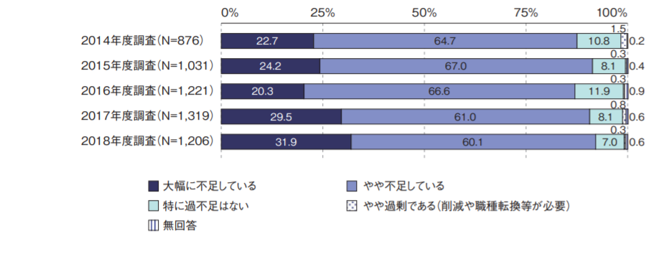
出典：IPA『「IT人材白書2019』概要』

今後もデジタル人材が不足する事が予想されている中で、日本企業がとるべき行動は「効率化・自動化による必要人数の削減」、「アウトソーシングの活用」といった対策を取るべきだと言われている。
AIアプリケーションの活用は人手不足への備えになる。顧客からのサービスや商品についての質問や相談については、常に寄せられる内容をデータで集計し、それをAIチャットボットに記憶させ実装させれば、カスタマーサービスでの人的負担が軽減されるだろう。既存の業務の中で、ITで対応できる分野は何かを見極めて自動化できる作業は自動化するという事が効率化の第一歩である。
また、ITに関連した全ての業務を社内の人材だけで対応する必要はない。外部に委託できる業務がれば、今までの業務内容を整理する事も必要である。
日本経済がDX導入の遅れにより大きな損を生み出さないためにも、経済産業省はこれまでの人材とは異なるデジタル人材の育成を更に促進・強化するために必要な能力・スキル・経験等を適切に測り、見える化する方法が必要であるとした。この見える化は、キャリアアップなどにも繋がる仕組みとして実現される必要性があり、社会全体のデジタル化を進めるためにも、高度なスキルや能力を有している専門的なデジタル人材だけでなく、まだ活躍を果たしていない若い人材も含めて、一貫性のある「学び」と「評価」の仕組みが必要になってくる。
企業の人手不足を解消する手段と、今後の日本経済の大きな損失を防ぐためにもDXの導入が大きく検討されている一方で、DX導入にはデメリットもある。
デジタル人材を容易に確保できない状態もデメリットの一つであるが、導入に初期費用や運用コストがかかってしまう事が大きなデメリットである。
導入においてはIＴツールが必須となり、データを記憶させる等のソフトウェアにはどうしても費用が必要となってしまう。また、導入をした事による効果はすぐに出るものではないので、根気強く続けていくためには効果が出るまでの運用コストもかかってしまう。
人手不足を感じている全ての企業にDXを導入する事は費用の面では容易ではないと考える。しかし、導入の遅れにより人手不足によって経営が破綻してしまったり、大きな損失を被るよりは、企業ごとの特性を組めるようなシステムを導入する事で、今までの業務への効率化や生産性の向上に繋がり、経済的・経営的リスクを回避できるのではないかと考える。

2. 働く環境の整備
ITやDXといったデジタル技術を導入する事で、今まで人が行ってきた業務でもロボットや情報システムに任せる事が出来るようになった。そうすれば、本来人手が必要であった場所に従業員を送る事ができ、顧客満足度の向上に繋がるだろう。また従業員の負担が減るため残業時間の減少、有給休暇の取得等でライフバランスの取れた生活が送れるようになるのではないだろうか。
しかし、デジタルの技術ばかりに頼ってしまうという事は人手不足解消の解決には繋がらないと考える。第２章で紹介した「老舗旅館 元湯陣屋」の女将は自ら、従業員に声を掛けに行き、デジタル技術ではどうする事もできない週休３日制を取り入れた。
このように、デジタルでは対処できない事に関しては「働き方改革」を行い、対処していく事が必要になる。
働き方改革とは、働く人々がそれぞれの事情に応じた多様な働き方を選択できる社会を実現する働き方を推進するために、長時間労働の是正、多様で柔軟な働き方の実現、雇用形態に関わらない公正な待遇の確保等のための措置である。
目指すところとしては、「少子高齢化に伴う生産年齢人口の減少」「育児や介護との両立など、働く人のニーズの多様化」といった中で、働く人が就業機会の拡大や、意欲・能力を存分に発揮できるよう、多様な働き方を選択できるような社会を目指し、１人１人がより良い将来の展望を持てるようにする事を目指している。
この改革は中小企業や小規模事業者において着実に実施し、魅力ある職場とする事で人手不足解消に繋がるとしている。
労働時間法制の見直しとしては、長時間労働をなくし、有給を所得しやすくする事で、個人の事情に見合ったワークライフバランスの実現と、働きすぎを防いで健康を守る事で、自律的で創造的な働き方を希望する人のための新たな制度を作る事が出来る。
具体的な見直しとしては、①「残業時間の上限を規制する」②「勤務時間インターバル制度の導入」③「1人1年あたり5日間の年次有給休暇の取得の義務付け」④「月60時間を超える残業は、割増賃金率を引き上げること」⑤「労働時間の状況を客観的に把握する事の義務付け」⑥「フレックスタイム制度の拡充」⑦「専門的な職業の人で自律的で創造的な働き方である「高度プロフェッショナル制度」を新設し選択できるようにする」といった７つの項目が設けられている。
細かく項目の規定を見てみると、残業代の割増賃金率は大企業には平成22年度から適用されていたが、中小企業には適用されていなかった。しかし改革によって適用されるようになった。賃金率は25％から50％となったこと、働く人の健康管理を徹底するために労働時間の状況を客観的に把握する事を義務付けた。これは、中間職だけが対象になるのではなく、管理職や裁量労働制適用者も対象となっている。また、子育て・介護をしながらでもより働きやすくするために労働時間の調整が可能な期間を1カ月から3カ月に延長したことも大きく変わった事の１つである。
残業時間の上限規制については、1947年に制定された労働基準法において初めての大改革となった。今までは法律上では残業時間の上限が設けられておらず行政指導のみとなっていたが、今回の改正により残業の上限を定め、その上限を超える残業は出来ないという法律になった。
法律で定められた上限は、原則として月45時間・年360時間であり、特別な事情がなければこれを越える事が出来ないとした。特別な事情があり、労使が合意する場合でも、年720時間以内・複数月平均が80時間以内(休日労働を含む)・月100時間未満(休日労働を含む)を越える事は出来ないと定めた。
生産性を向上しつつ、長時間労働をなくすためには、７つの項目の見直しとあわせて、職場の管理職の意識改革・非効率な業務プロセスの見直し・取引慣行の改善(適正な納期設定等)を行う事が必要だ。
雇用形態に関わらない公正な待遇の確保については、正規雇用労働者と非正規雇用労働者との不合理な待遇の差をなくす事が目的としており、どのような形の雇用形態を選択しても、待遇に納得して働き続けられるよう、働き方を選択できることを目指している。
不合理な待遇差をなくすために、同一企業内において、正規雇用労働者と非正規雇用労働者との間で、基本給や賞与などの個々の待遇ごとに、不合理な差を設ける事を禁止にした。職務内容・職務内容、配置の変更の範囲・その他の事情の３つの違いを考慮した上で不合理な待遇差を禁止にする均衡待遇規定、職務内容・職務内容、配置の変更の範囲の２点が同じ場合の差別的取り扱いを禁止にする均等待遇規定といった２つの規定が設けられた。
非正規雇用労働者は、正社員との待遇差の内容や理由など、自身の待遇について説明を求める事ができ、非正規雇用労働者からの求めに対しては、事業主は説明の義務を果たさなければならない。そして、都道府県労働局においては、均衡待遇や待遇差の内容・理由に関する説明についても、行政ADRの対象となり、無料・非公開の紛争解決手続きを行えるようになった。
このような改革が厚生労働省が定めた「働き方改革」である。この働き方改革を意識し、従来の働き方を改善していく事で、ITやロボット等では補えなかった部分の労働生産性を向上させる事が出来る。

3.まとめ
業務効率化のためのDXについては、そもそもDXを導入するためにその技術に精通している人材を確保しなければいけない。しかし、企業の人手不足を解消するきっかけとなる「デジタル人材」でさえも現在は不足しているのだ。この問題は日本だけの問題ではないが、同じく不足していると感じてる米国でも、デジタル人材の確保への行動は積極的である。
DXの導入は人手不足解消や業務効率化の手助けにはなるが、初期費用や運用コストがかかってしまう事が課題点だ。それでも、企業に見合ったシステムを探し、いち早く導入する事が各企業で必要なのではないだろうか。
働き方改革については、残業時間の上限が法律で定められた事がイントである。働く人が多様な選択を出来るように国が主導になってワークライフバランスを唱えている事は大きな一歩ではないだろうか。
しかし、いくら法律で残業時間を定めても、残業時間を数値で表さないようにしたり、年次有給休暇も変わらず取得できないままという企業も少なからずあるだろう。残業や有休取得に関わらず、多くの場面で法律や規定では守り切れない、言い出せない不満がある。それらは人と人とのコミュニケーションで労働者を守ったり、新たな規定を作るものだと考える。だからこそ、事業主や管理職といった、中間層よりも上の立場の人が部下の行動や思いを汲み取るべきではないだろうか。
総じて、日本企業の人手不足に対しては数十年前よりも機械と共存するようになり対策を練ってきた。IT化という言葉がまだ新しい時には、今まで人が行ってきた職が盗られるという話題もあったが、今となっては無人レジやデジタルサイネージ等が普及し、知らない間にデジタル技術に頼る事になった。
しかし、このデジタル技術に頼るという事は全く悪い事ではないと、今回の論文において分かった。今ある仕事を100%機械に頼るのではなく、いかにして今まで無駄であった業務を機械に頼り、本来行うべきだった業務に力を注げるのかが本当の問題であった。
100％機械に頼る事は出来るだろうが、今の技術では人間の些細な気持ちまでをもを機械が読み取るのは難しい。そのような画期的な機械が誕生すれば時代もまた変化するだろうが、それまでは、人間の感情を読み取れるのは人間であると考える。
そして、各業界の固定概念も覆す時代である。「宿泊業=24時間365日」という固定概念をなくした陣屋のように、人手不足やコスト削減で悩んでいる企業や業界は、一旦固定概念を捨て、今の時代に合った働き方を選択するべきだ。
今回の論文において、人手不足という大きな課題は、働いている従業員の心身の健康を保ちつつ、各企業にあったデジタル技術を導入する事、そして、働き方を見直して時代にあった働き方を選択するという事が人手不足の問題解決に繋がるという結論に至った。

終章
最後にサービス業に焦点をあてて、人手不足を解決するのには、既存の従業員へのフォローが最優先であると提案する。細かく見ていくと、長時間労働の見直しや低賃金の問題、そして休日取得の困難さ等が挙げられるが、中でも1番フォローするべき点は、従業員が顧客に対して与えた付加価値に対して正当に評価をする事だろう。
サービス業の特徴として、顧客に提供するサービスは有形ではなく無形のモノだ。だからこそ「おもてなし」という言葉があり、このおもてなしは人それぞれの価値観だ。また、サービスの受け取りと消費は同時に起きる事から、数字として結果を残す事が難しい。このサービス業特有の観点から、周りからの評価を正当に受ける事が難しく、また、評価をしようとしても、価値観がそれぞれである事から基準値を設ける事が容易ではない。
それでも、新たな取り組みとして各企業が各々の基準で項目を設け、正規雇用労働者でも非正規雇用労働者でも数字にして評価を出すべきだ。モチベーションの向上が第一の目的ではあるが、従業員同士の横の繋がりだけではなく、縦の繋がりを定期的に持つ事で、今までは伝える事の出来なかった業務の改善案や、働き方の改善案を伝える事ができるのではないだろうか。そして評価する立場の従業員も、現場で働いている従業員の生の声を受け取る事で、見えなかった部分の改善点や新規案を受け取る事ができ、更なる業務効率の向上、顧客満足度の上昇、そして離職率の低減が目指せると考える。
DXの導入に関しては、サービス業はバックヤードの業務に対して積極的に取り組むべきだろう。顧客に対して臨機応変に対応するためにも情報はキーとなる。例えばホテルのドアマンは車のナンバーと運転手の名前を覚え、瞬時に名前を呼んで顧客をお迎えする事が出来るような所もある。サービス面では100点満点のお出迎えだとは思うが、果たしてその業務が出来るようになるためには一体何年の月日をかければよいだろうか、また、その専門的知識を持っている人が辞めてしまったら一体誰が引き継げるのだろうか。
このように一流のサービスは、働いている年数が培ったものである時もある。しかし、いつまでも、一流のサービスを提供するために何年も研修を受けているようでは即戦力とはならない。陣屋が開発している「陣屋コネクト」のシステムの中にも、パソコンやタブレット端末に、顧客の名前や到着時刻等を記憶させている。そのため、玄関でお出迎えする従業員は長年勤めているベテランでも、数カ月しか勤務していない新人でも変わらないサービスを提供できる。
顧客には見えない所で情報をデータ化する事で、新人従業員に対する教育の簡略化、そしてベテランと新人スタッフが表では誰に対しても平等な接客が出来るようになる。
以上の点により、サービス業の人手不足を解消するには、既存の従業員に対するフォローを数字で表し正当な評価を示して離職率を低減させる事が最優先で取り組むべき項目であると考える。
そしてDXの導入により、場数を踏んで知識を増やすという非効率的な教育ではなく、予め顧客の情報はデータ化し、バックヤードでデジタルを利用する事で、誰もが顧客に対して平等に接客が出来るようにする事が効率よく業務をこなす手段である。

参考文献
・東京商工リサーチ［2020］『2019年「人手不足」関連倒産』
https://www.tsr-net.co.jp/news/analysis/20200109_01.html
(2021年12月17日閲覧)
・内閣府［2020］『令和2年度 高齢化の状況及び高齢社会対策の実施状況』
https://www8.cao.go.jp/kourei/whitepaper/w-2021/zenbun/pdf/1s1s_01.pdf
(2021年12月25日閲覧)
・国立社会保障・人口問題研究所［2017］『日本の将来推計人口』
https://www.ipss.go.jp/pp-zenkoku/j/zenkoku2017/pp29_ReportALL.pdf
(2021年12月25日閲覧)
・厚生労働省［2020年］『一般職業紹介状況（令和2年8月分）について』
https://www.mhlw.go.jp/stf/houdou/0000212893_00045.html
(2021年12月25日閲覧)
・株式会社リクルート 就職みらい研究所[2020]『就職白書2020』
https://shushokumirai.recruit.co.jp/wp-content/uploads/2020/06/hakusyo2020_01-48_up-1.pdf
(2021年12月28日閲覧)
・GET+[2019]『サービス業界はなぜ離職率が高いのか？人手不足と今後の課題策』
https://www.imaginenext.co.jp/column/service_industry_labor_shortage/
(2021年12月28日閲覧)
・厚生労働省政策統括官付参事官付雇用・賃金福祉統計室［2017］
『毎月勤労統計調査平成 29 年分結果速報の解説』
https://www.mhlw.go.jp/toukei/itiran/roudou/monthly/29/29p/dl/sankou29cp.pdf
(2021年12月25日閲覧)
・総務省『日本標準産業分類』
https://www.soumu.go.jp/toukei_toukatsu/index/seido/sangyo/02toukatsu01_03000044.html#g
(2021年12月25日閲覧)
・「すかいらーく、24時間営業を廃止 人手不足が背景に」日本経済新聞.2020年1月20日
https://www.nikkei.com/article/DGXMZO54587720Q0A120C2MM0000/
(2021年12月30日閲覧)
・すかいらーくグループ『IRライブラリー』
https://ir.skylark.co.jp/library/ (2021年12月30日閲覧)
・陣屋公式HP 「陣屋グループ・事業紹介」
https://corp.jinya-connect.com/ (2021年12月30日閲覧)
・「団体から個人へ 旅は変わる」毎日新聞.2020年7月28日
https://corp.jinya-connect.com/images/databox/pdf_file_up_464_1595999853.pdf
(2022年1月4日閲覧)
・総務省［2021］『令和３年版情報通信白書』
https://www.soumu.go.jp/johotsusintokei/whitepaper/ja/r03/pdf/index.html
(2022年1月4日閲覧)
・経済産業省［2018］
『DXレポート ～ITシステム「2025年の崖」克服とDXの本格的な展開～』
https://www.meti.go.jp/shingikai/mono_info_service/digital_transformation/20180907_report.html
(2022年1月8日閲覧)
・IPA［2019］『IT人材白書2019』
https://www.ipa.go.jp/files/000073566.pdf
(2022年1月8日閲覧)
・みずほ情報総研株式会社［2019］『－ IT 人材需給に関する調査 －調査報告書』
https://www.meti.go.jp/policy/it_policy/jinzai/houkokusyo.pdf
(2022年1月8日閲覧)
・厚生労働省『「働き方改革」の実現に向けて』
https://www.mhlw.go.jp/stf/seisakunitsuite/bunya/0000148322.html
(2022年1月12日閲覧)
・厚生労働省『働き方改革～一億総活躍社会の実現に向けて～』
https://www.mhlw.go.jp/content/000335765.pdf
(2022年1月12日閲覧)

2021年8月17日M&A総合研究所「【業種別】人手不足は今後どうなる？理由や対策を解説！」
2020年1月9日東京商工リサーチ「2019年「人手不足」関連倒産」より引用
2020年4月7日帝国データバンク「「人手不足倒産」の動向調査（2019 年度）」
2014年4月18日内閣府「サービス産業の生産性」より引用
2020年10月2日厚生労働省「一般職業紹介状況（令和2年8月分）について」より引用
SMBC日興証券「初めてでも分かりやすい用語集」より引用
総務省『日本標準産業分類』情報通信業より引用
総務省『日本標準産業分類』運輸業、郵便業より引用
総務省『日本標準産業分類』不動産業、物品賃貸業より引用
総務省『日本標準産業分類』学術研究，専門・技術サービス業より引用
総務省『日本標準産業分類』宿泊業，飲食サービス業より引用
総務省『日本標準産業分類』生活関連サービス業，娯楽業より引用
総務省『日本標準産業分類』教育，学習支援業より引用
総務省『日本標準産業分類』医療，福祉より引用
総務省『日本標準産業分類』サービス業（他に分類されないもの）より引用
事業主と労働者との間の紛争を、裁判をせずに解決する手続きのこと。

